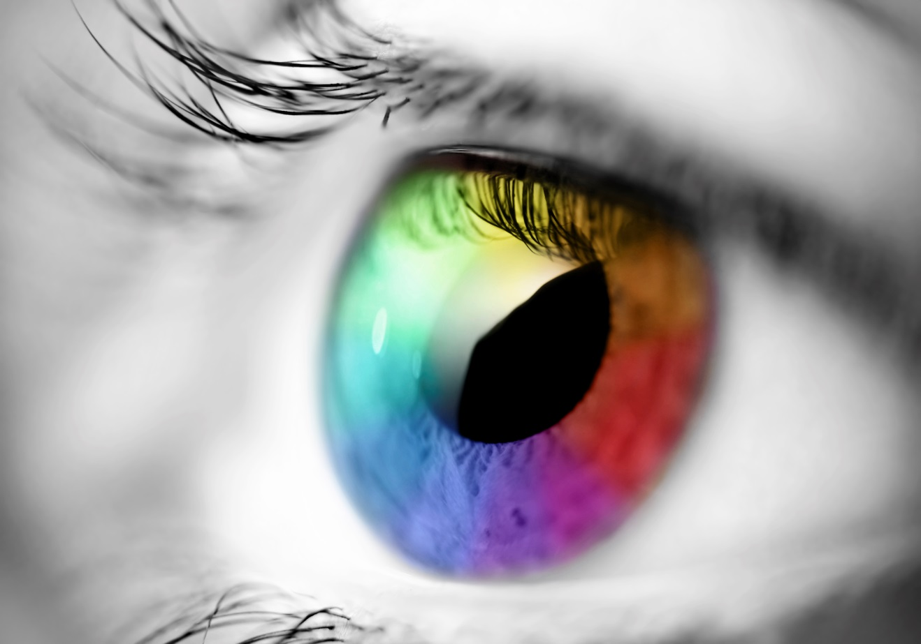

Uitnodiging Refereerdag

“Controversen in de Oogheelkunde” 2019

zaterdag 21 september 2019
09.30 – 13.00 uur, aansluitend lunch

UMC Utrecht,
Locatie AZU

Geachte collegae,

Wij nodigen u van harte uit voor de traditionele refereerdag Controversen in de Oogheelkunde op zaterdag 21 september 2019.

Tijdens deze 26e refereerbijeenkomst kunt u uw mening toetsen aan die van uw collegae door middel van de stemmachine, waarbij wij u ook nadrukkelijk willen uitnodigen voor een discussie. Inzichten en meningen blijven veranderlijk in de patiëntenzorg en wetenschap.

Strabismuschirurgie, indicaties en technieken
Patiënten met een functioneel of cosmetisch storend strabismus komen in de oogheelkundige praktijk veelvuldig voor. Er zijn vele vormen van strabismus met elk hun eigen chirurgische behandeling. Aan de hand van casuïstiek zullen we u adviezen geven om tot een juist operatievoorstel te komen. Technieken voor primaire en her operaties bij zowel volwassenen als kinderen zullen worden besproken.

Toepassingen van Kunstmatige Intelligentie in de oogzorg
Informatie werd verzameld uit wetenschappelijke literatuur, internet, congressen en persoonlijke communicatie. Er zullen voorbeelden worden uitgelegd hoe Kunstmatige Intelligentie (KI) beslissings-ondersteuning kan bewerkstelligen zoals bij, diabetische retinopathie (IDx en Eyenuk), leeftijdsgebonden macula degeneratie, Retinopathy of prematurity, veneuze retinale occlusie, cataract en glaucoom diagnose en screening. Bij de meeste benaderingen wordt data van fundus fotografie, gezichtsveldonderzoeken en optical coherence tomography (OCT) gebruikt. Sommige projecten met KI gaan nog een stap verder. In een lopende samenwerking tussen Moorfields’ Eye Hospital uit London en Deep Mind (onderdeel van Google) werd een kansberekeningen gedaan op verschillende differentiaal diagnosis van retinale aandoeningen bij individuele patiënten. Deze resultaten zijn net zo goed of beter dan wat retinale experts presteerden. De Weense onderzoeksgroep, onder leiding van Prof Schmidt-Erfurth, hebben gelijksoortige resultaten gerapporteerd. Een aantal basis principes zullen worden besproken zoals: hoe een mens en hoe een lerend systeem tot een beslissing komen voor een oogzorg vraag, “Black Box” versus “Biomarker based” KI en “Supervised “versus “unsupervised” machine learning zullen worden besproken. Verder zullen ook KI toepassingen voor visuele hulpmiddelen worden besproken zoals, Orcam, Envision en Seeing AI van Microsoft.
Conclusie: Met deze bevindingen wordt het beeld geschetst dat een deel van de oogheelkundige diagnostiek zich zal gaan verplaatsen naar buiten de polikliniek.

Bijwerkingen systemische medicatie op het oog
Systemische medicatie kan in zeldzame gevallen ernstige oogheelkundige bijwerkingen veroorzaken, waarvoor een oogarts een adequate screening en behandeling moet kunnen bieden. Het gebruik van systemische medicatie neemt toe en oogartsen krijgen steeds vaker hiermee te maken in de dagelijkse praktijk. Tijdens deze voordracht zullen we aan de hand van verschillende casuïstiek laten zien wat de oogheelkundige impact kan zijn van zowel inmiddels lang gebruikte middelen zoals hydroxychloroquine en amiodarone als ook nieuwe, opkomende immuuntherapie bij kanker.

Wij zien uit naar een leerzame en interessante bijeenkomst.

Met vriendelijke groet,

Prof. dr. Joke de Boer
Prof. dr. Saskia Imhof

Programma “Controversen in de Oogheelkunde”
UMC Utrecht, Locatie AZU

09.30 - 10.00 Inschrijving
met koffie en thee

10.00 – 10.05 Welkom
prof.dr. Saskia Imhof, medisch afdelingshoofd

10.05 – 10.55 Strabismuschirurgie, indicaties en technieken
Drs. M.B. van Egmond-Ebbeling, oogarts
Drs. E.S.M. Voskuil-Kerkhof, oogarts
Orthoptisten, namen volgen

10.55 – 11.50 Toepassingen van Kunstmatige Intelligentie in de oogzorg
Dr. Peter Jaap de Lint

11.50 – 12.10 Koffie- en theepauze

12.10 – 13.00 Bijwerkingen systemische medicatie op het oog
Dr. V. Kalinina Ayuso, oogarts
Dr. K. Balvers, aios Oogheelkunde
Dr. A.J.W. Haasnoot, aios Oogheelkunde
Drs. N.F.M. Sint Jago, aios Oogheelkunde

Aansluitend lunch
Plaats en tijd
De refereerdag vindt plaats op zaterdag 21 september 2019, van 10.00 – 13.00 uur in het Universitair Medisch Centrum Utrecht, locatie AZU, Collegezaal Groen,
Heidelberglaan 100, 3584 CX Utrecht
De inschrijving is van 09.30 – 10.00 uur.

Inschrijving
U kunt zich aanmelden voor de refereerdag “Controversen in de Oogheelkunde” door het verschuldigde bedrag over te maken naar IBAN NL11 INGB 0008 0782 73 ten name van Refereerdag Oogheelkunde te Utrecht. Vermeld daarbij duidelijk uw naam (géén praktijknaam), adres en woonplaats.
Uw betaling wordt beschouwd als inschrijving voor deze refereerdag; u ontvangt verder geen bevestiging.
De inschrijving loopt tot uiterlijk 9 september 2019.

Kosten
De kosten voor de refereerdag bedragen voor medisch specialisten € 60 en voor overige beroepsgroepen € 30. Dit bedrag is inclusief koffie, thee en lunch ter afsluiting van de refereerdag. Restitutie van inschrijfgeld kan niet plaatsvinden.

Accreditatie
Er worden 3 accreditatiepunten aangevraagd.

Voor inlichtingen kunt u zich wenden tot
Universitair Medisch Centrum Utrecht
t.a.v. mevrouw Suzan van Zadelhoff
Huispostnummer L.02.417,
Postbus 85500, 3508 GA Utrecht
telefoon: 088-75 51683, e-mail: s.vanzadelhoff-2@umcutrecht.nl

